华南农业大学继续教育综合管理平台

（学生版）

用

户

手

册

华南农业大学继续教育学院
2025年1月

目 录
一、PC端登录 3
1、登录 3
2.课程学习 5
3.作业 6
4.考试 7
5. 直播 13
6. 下载学习通客户端 15
二、移动端 18
1.学习通APP下载 18
2. 学习通登录 18
2.1 学生未注册过学习通账号 18
3. 课程学习 22
4.考试 25
5.直播 28

一、PC端登录

1、登录
平台名称：华南农业大学继续教育综合管理平台
登录网址：https://hnnydx.jxjy.chaoxing.com/
使用本系统最佳浏览器为火狐、谷歌chrome，IE9.0以上，360浏览器。

（1）点击首次登录按钮，进入验证界面
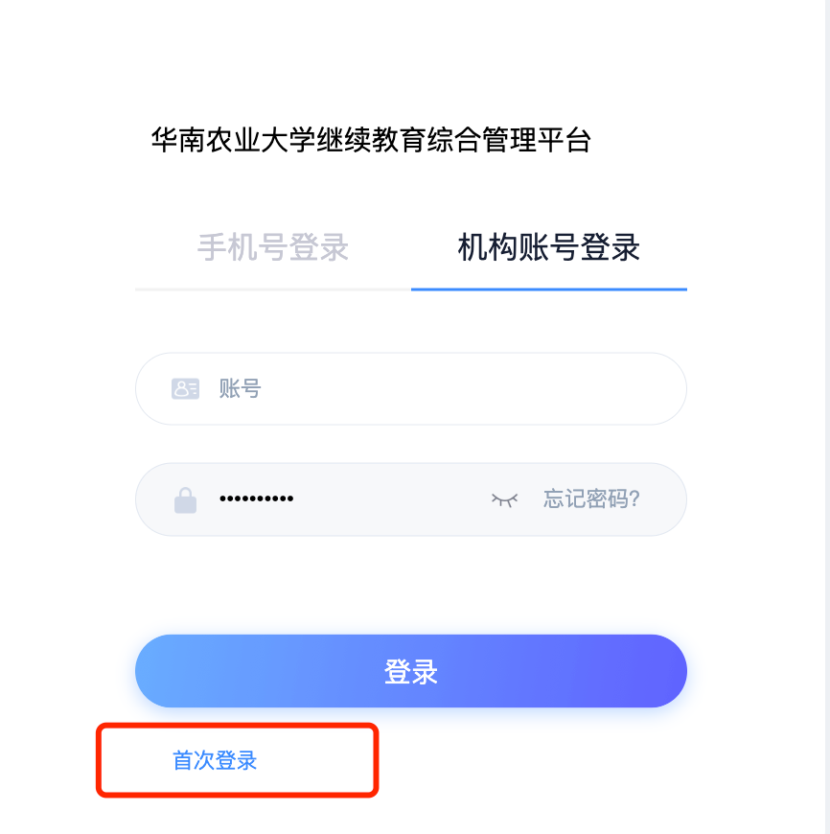
（2）验证手机号，进入下一步
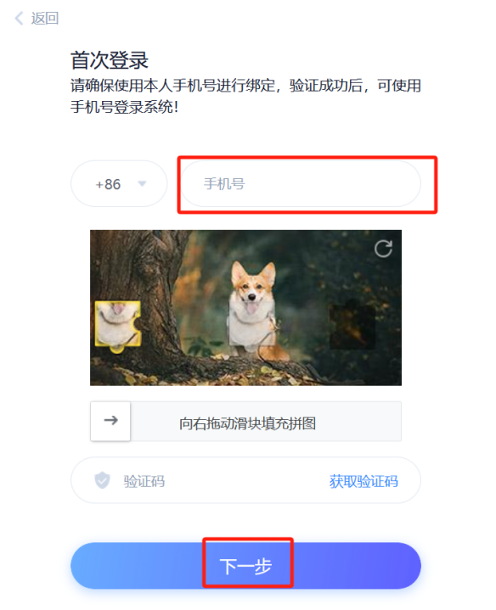
（3）输入账号信息【学生学号】和【学生姓名】，然后点击【下一步】
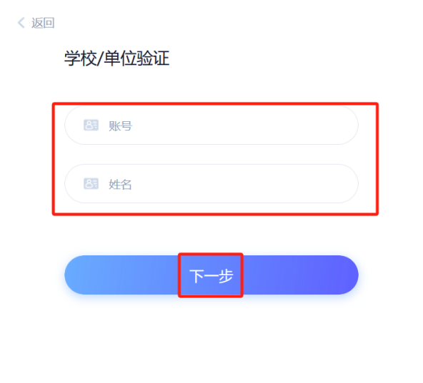
（4）更新密码后，重新登录，就会进入到学生自己的个人空间中
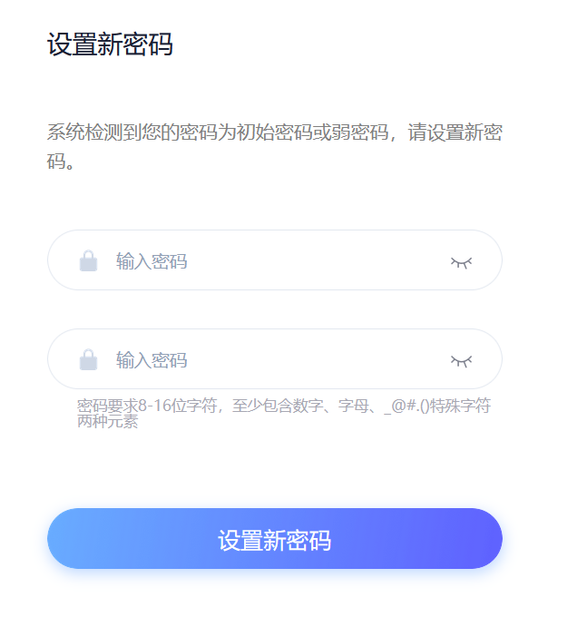

2.课程学习
（1）进入之后，在左侧导航栏点击课程，可以看到自己所学的课程
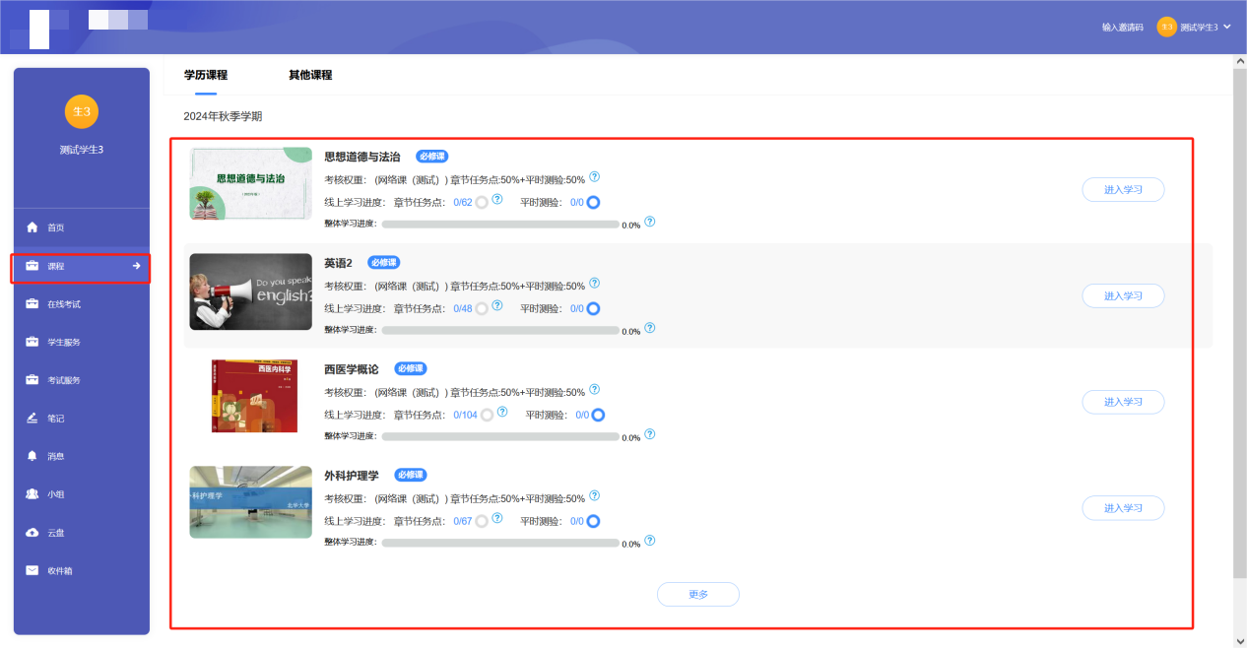
（2）点击课程或“进入学习”，即可进入课程章节内容，阅读“在线学习诚信承诺书”
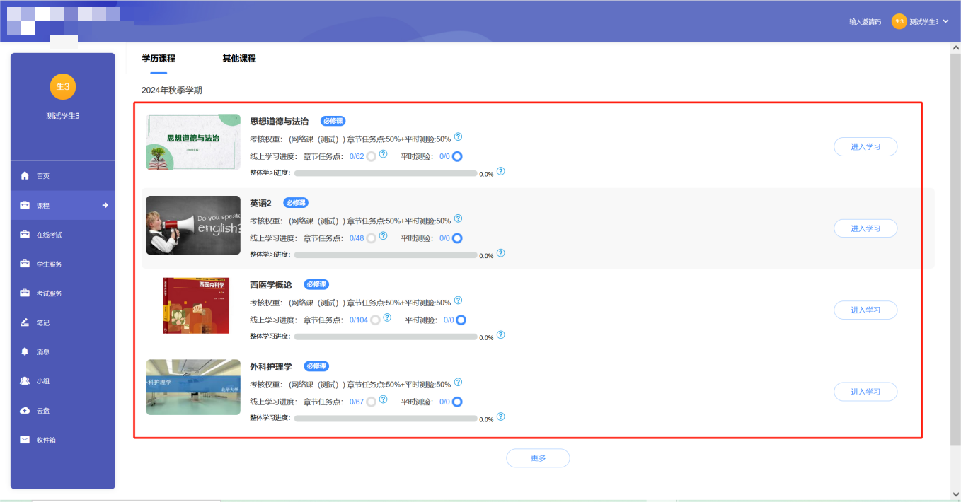

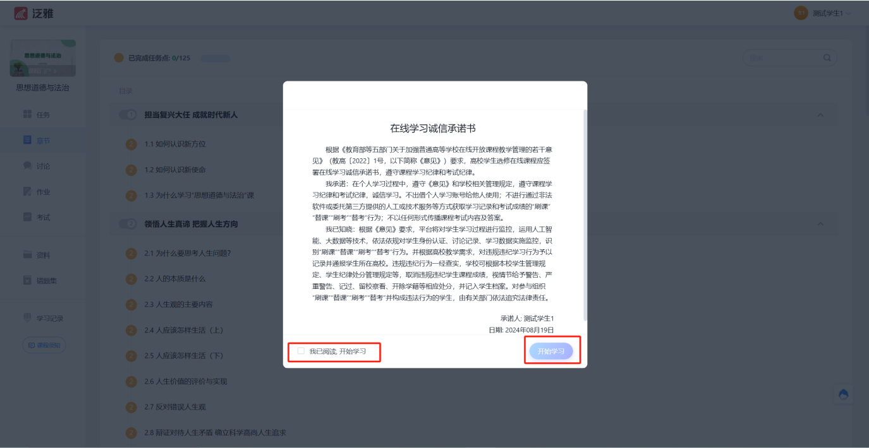

（3）点击章节标题，即可进行课程学习。其中进度点显示为橙色并带有数字提示，表示还有相应的任务点未完成，完成则显示为绿色。
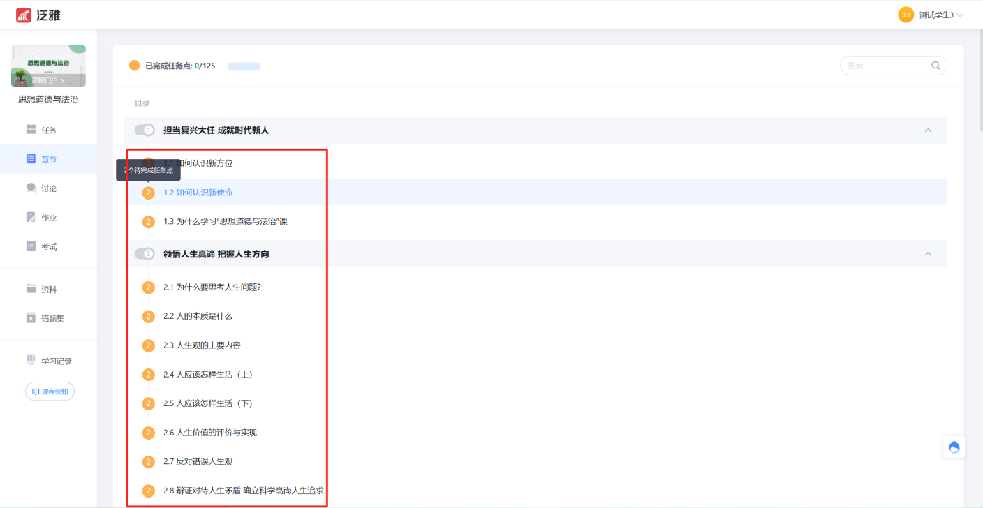

3.作业
在课程空间内，点击左侧导航栏作业，进入作业页面后显示我的作业，点击作业即可做作业。
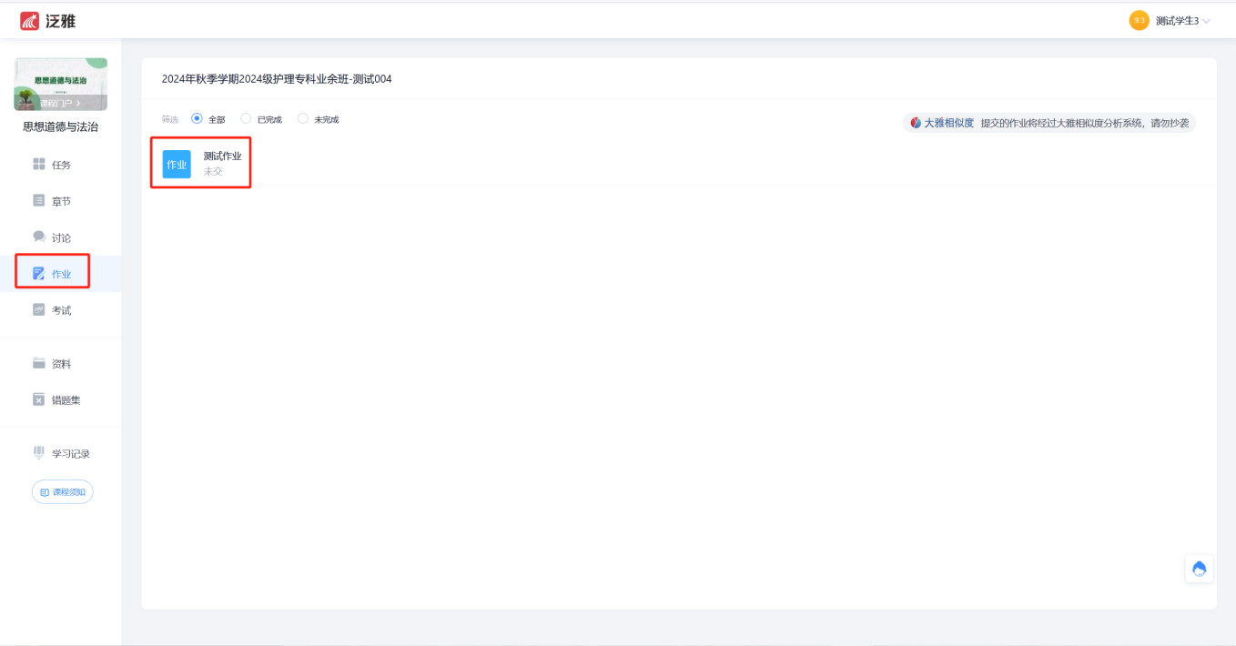

进入做作业的页面，根据老师布置的作业完成相关问题，作业完成后点击提交，等待老师批阅。
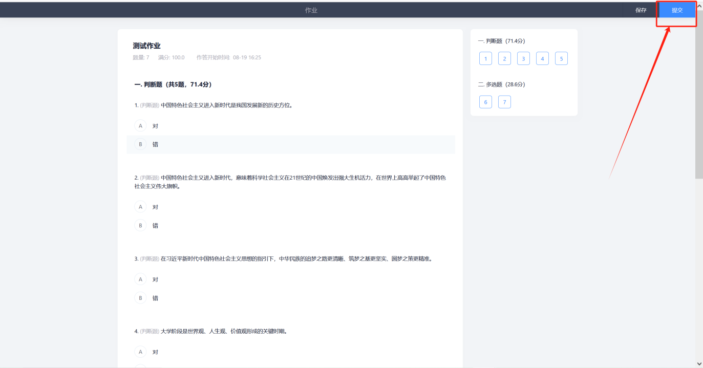

4.考试
（1）在学生个人空间内，点击左侧导航栏的在线考试
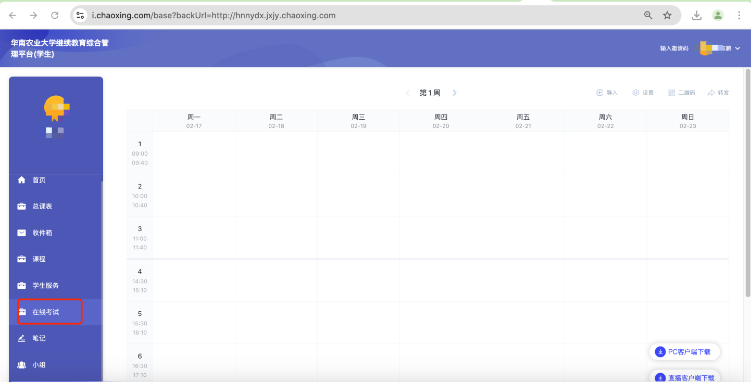
（2）就会进入考试列表页面，所有考试汇总在此，学生也可以根据筛选考试状态查看对应考试
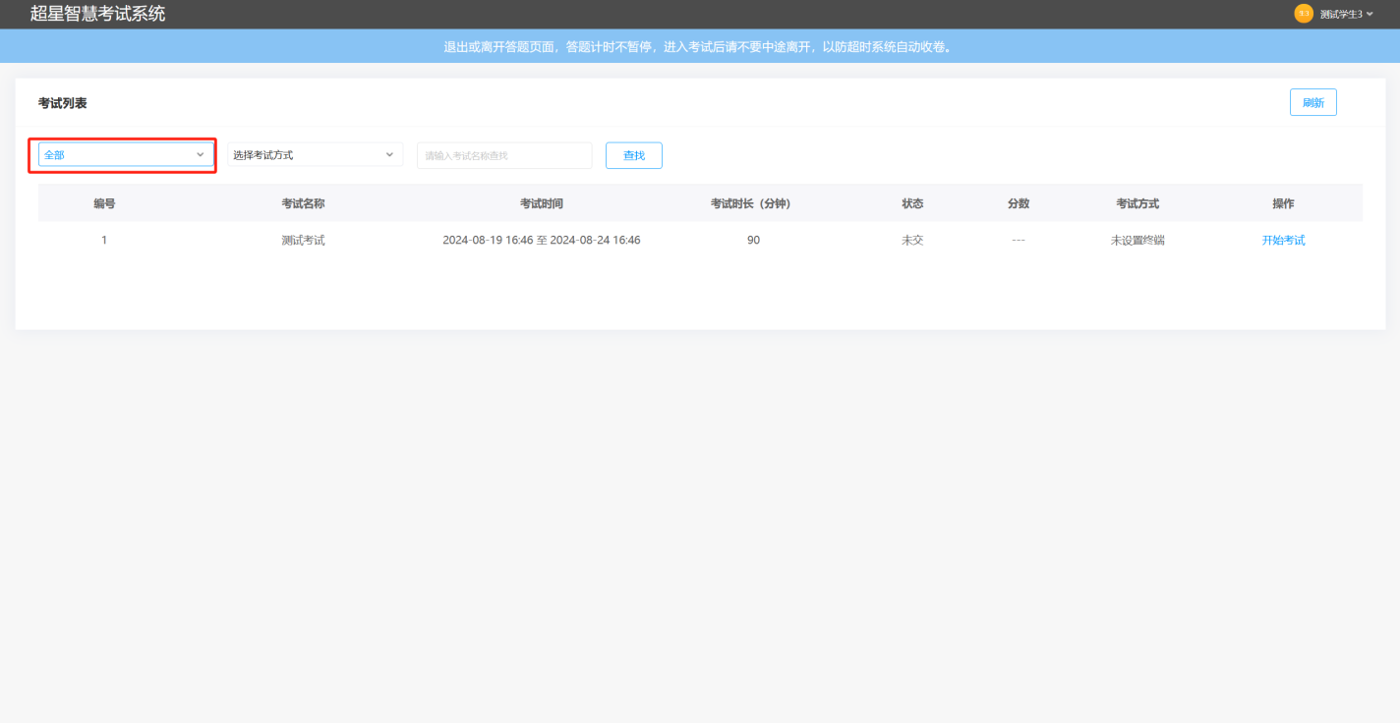

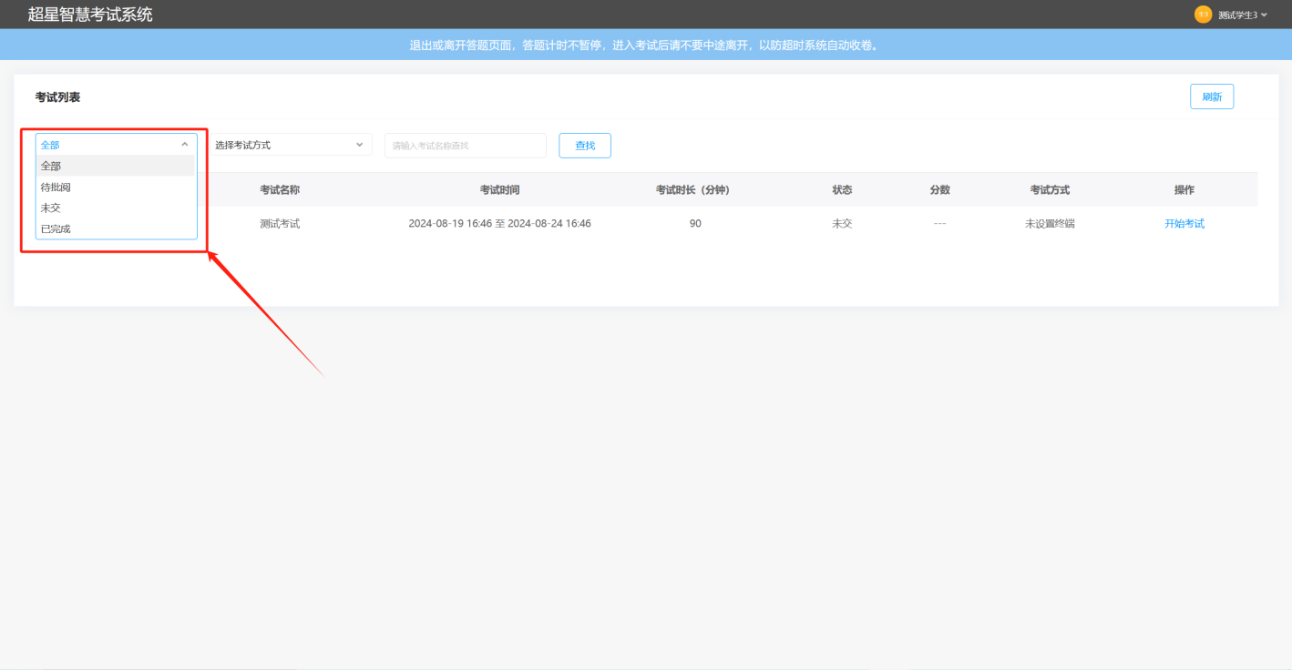

（3）学生点击“开始考试”，阅读同意考试说明后，点击“进入考试”，就可以开始考试了
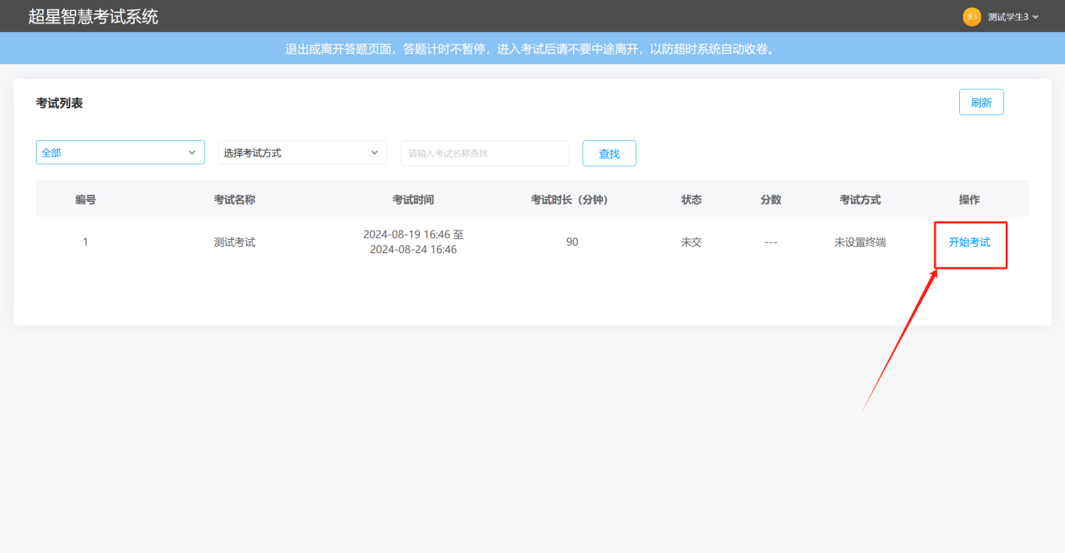

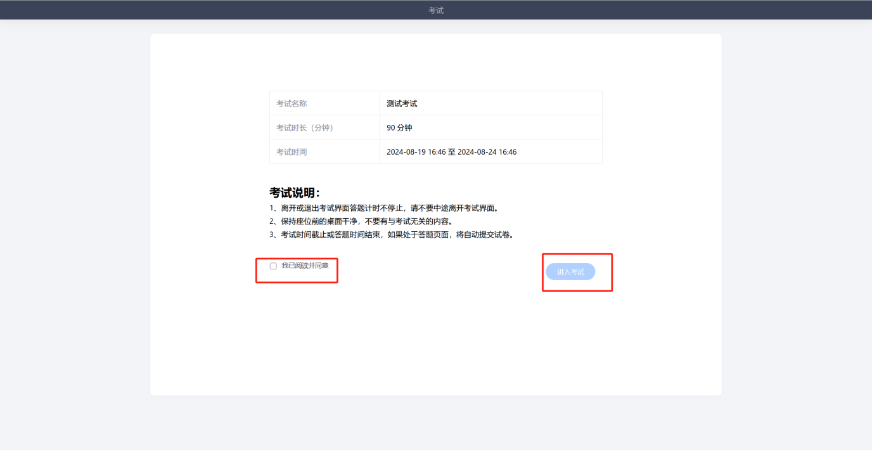

（4）进入考试，界面如图所示，由老师设置考试时长以及考试题型，学生点击“下一题”就可以跳转至下一题目进行作答。
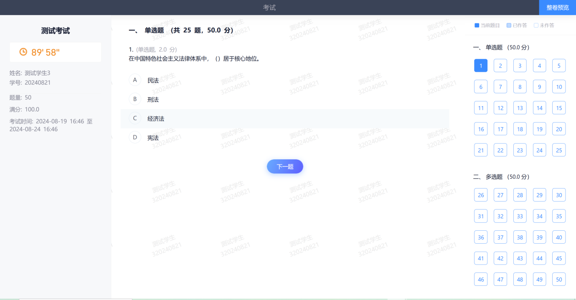

（5）所有题目都作答完毕之后，确认好后，点击“下一步”，进入整卷预览检查

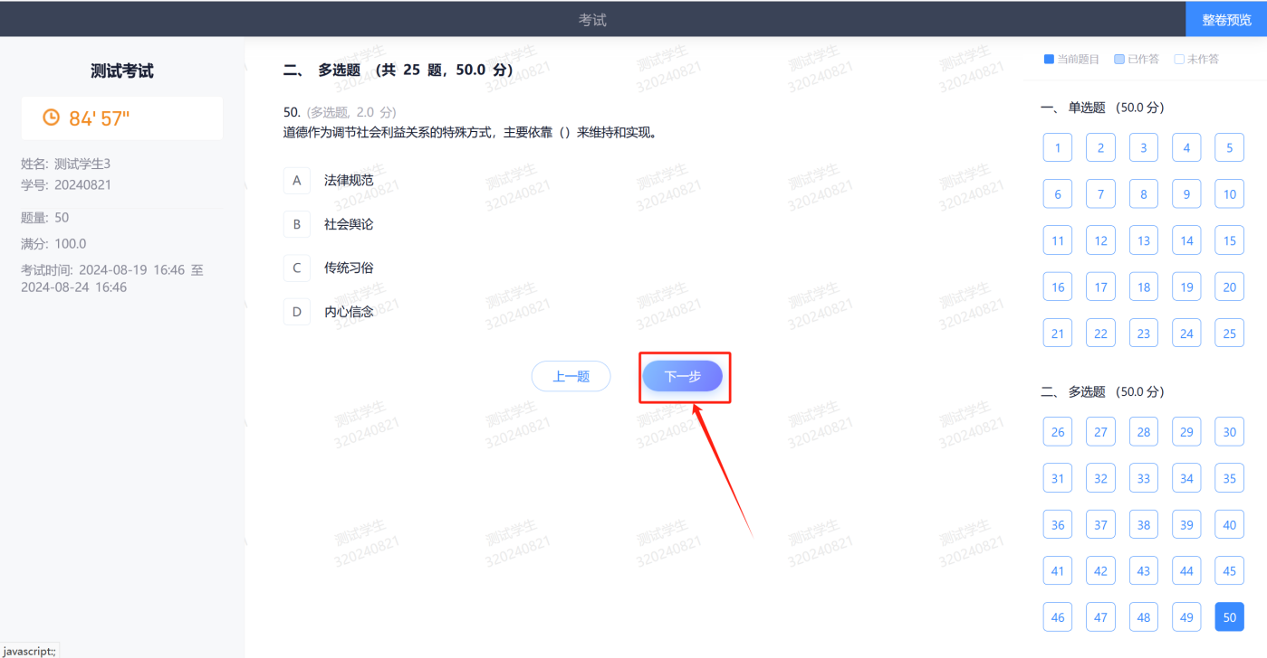

（5）确认好后，点击右上角“交卷”即考试完成。
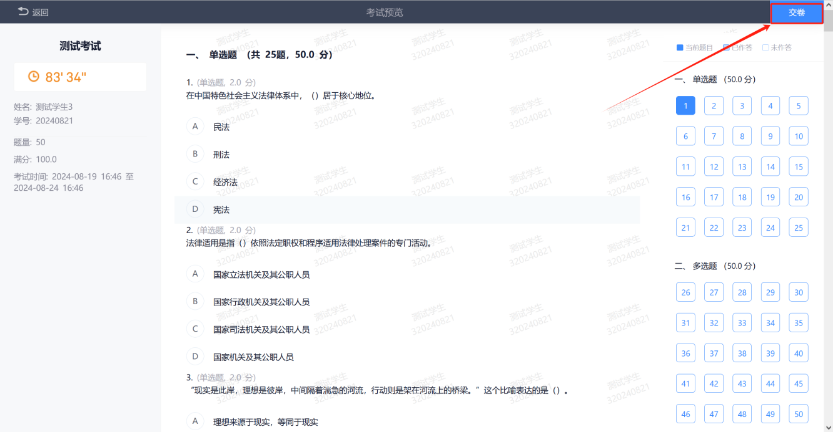

（6）交卷后，会提示学生交卷成功，学生可以回到考试列表查看考试状态，如果有需要批阅的题目，状态会显示为待批阅，没有的话就会是已完成的状态
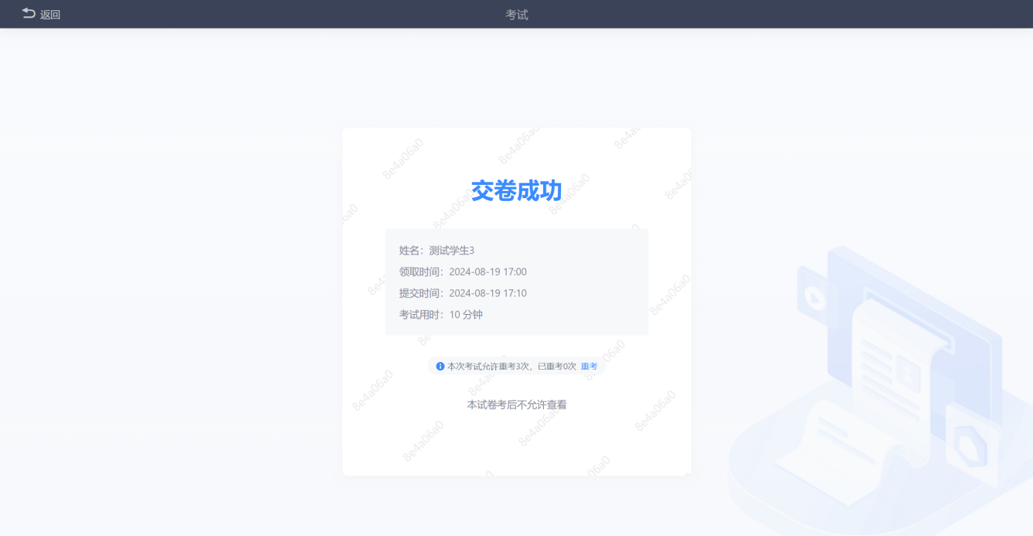

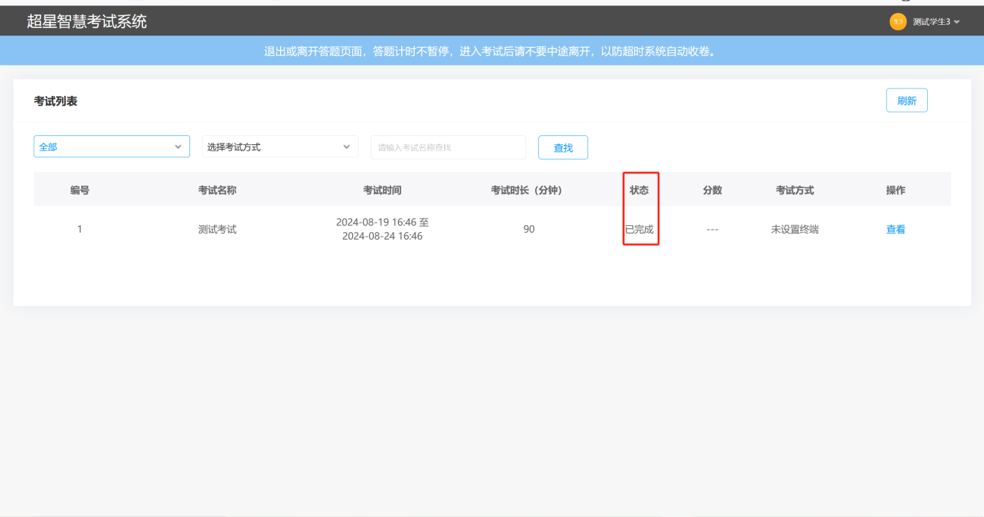

（7）如果教师设置允许学生考试后查看自己的分数，学生在考试列表的对应考试的分数栏中能查看到分数。

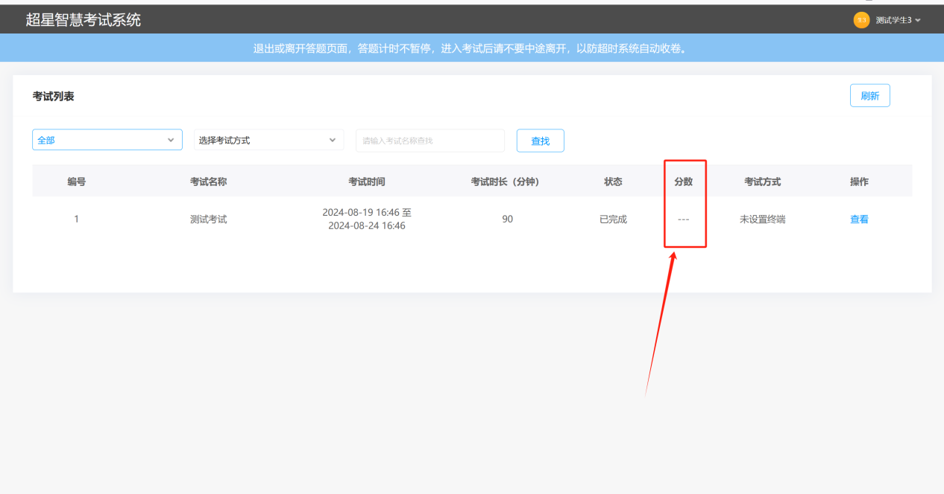

直播
【直播课表】查看当前周次上直播的课程，点击后按提示进入课堂上课。
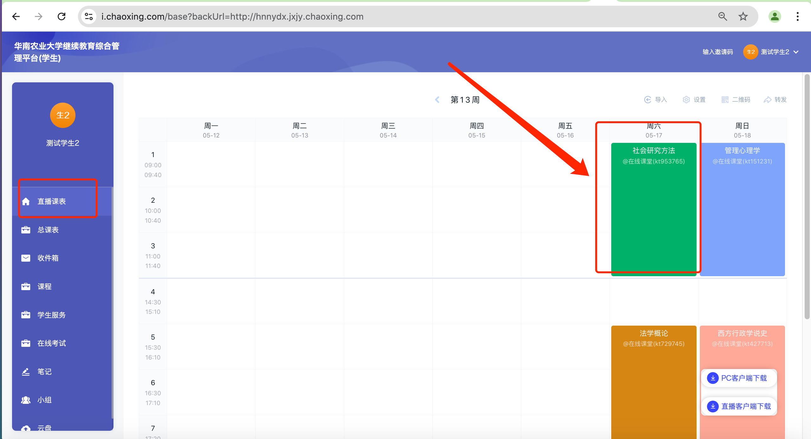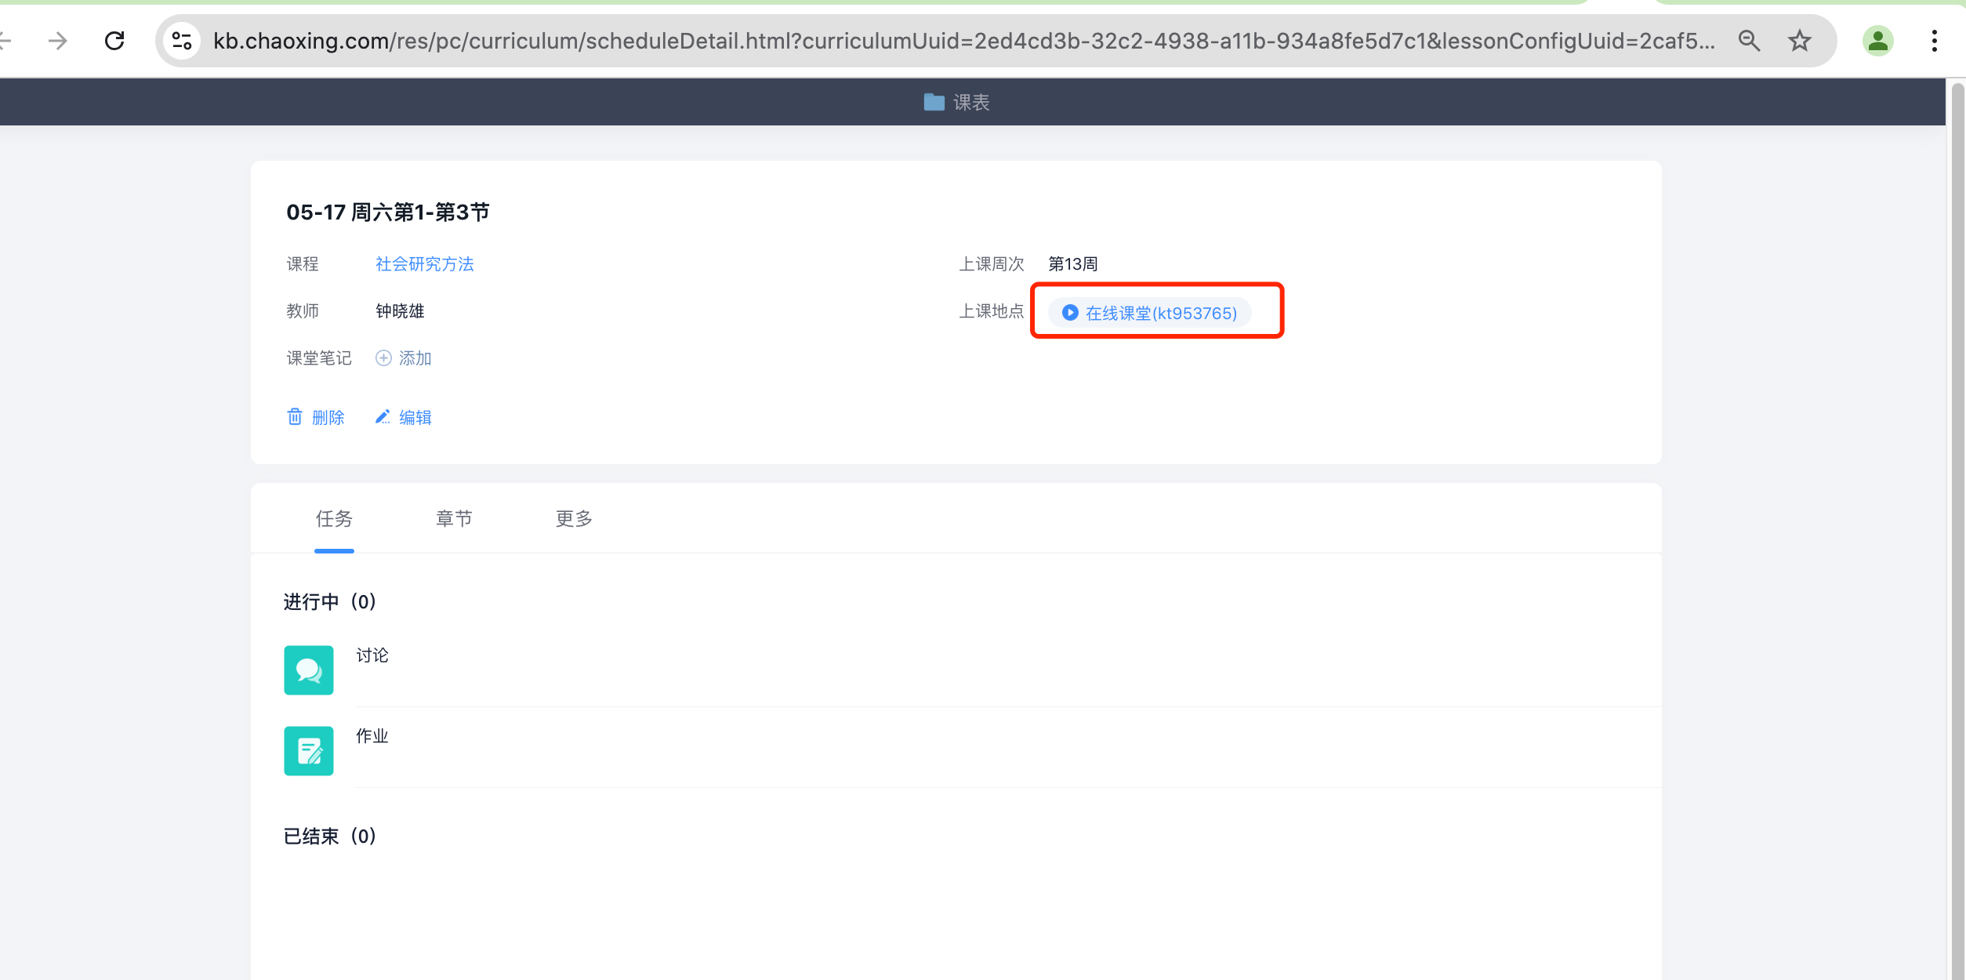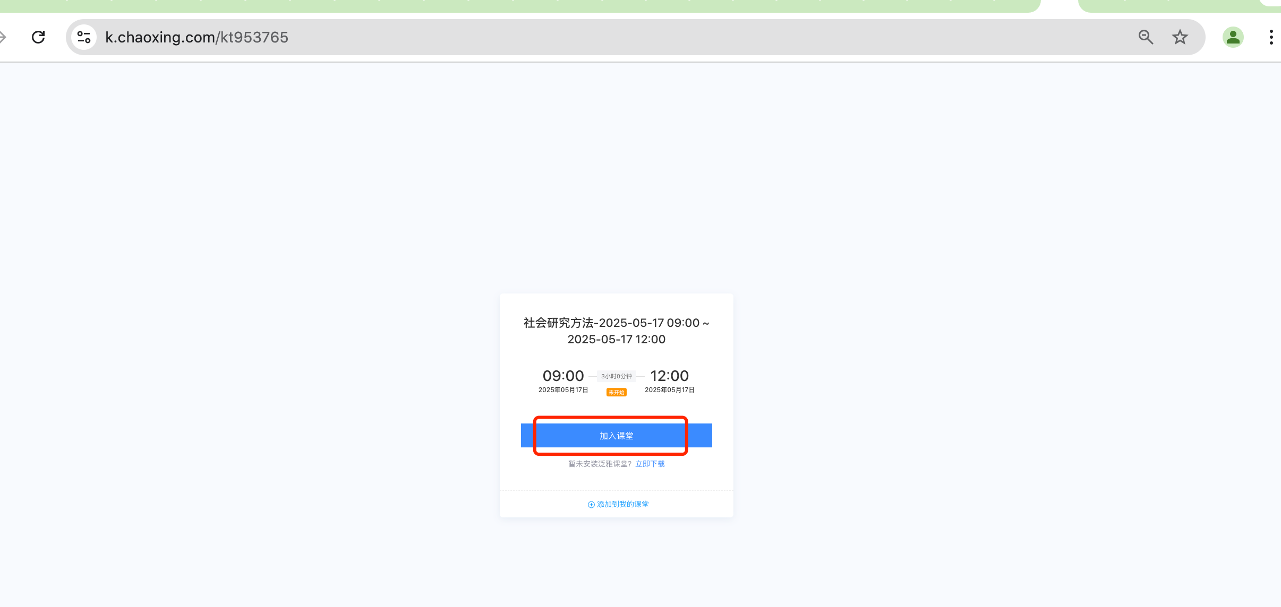
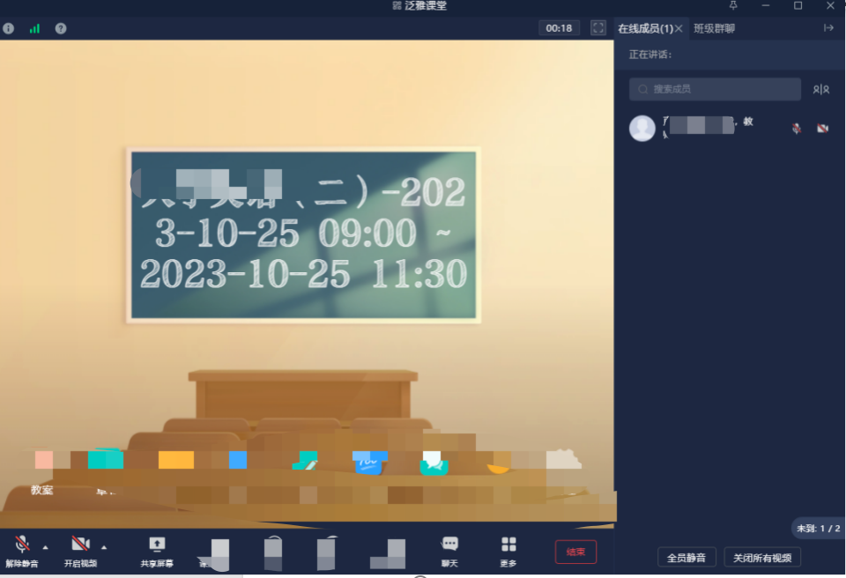

【总课表】查看所有课程的排课情况。

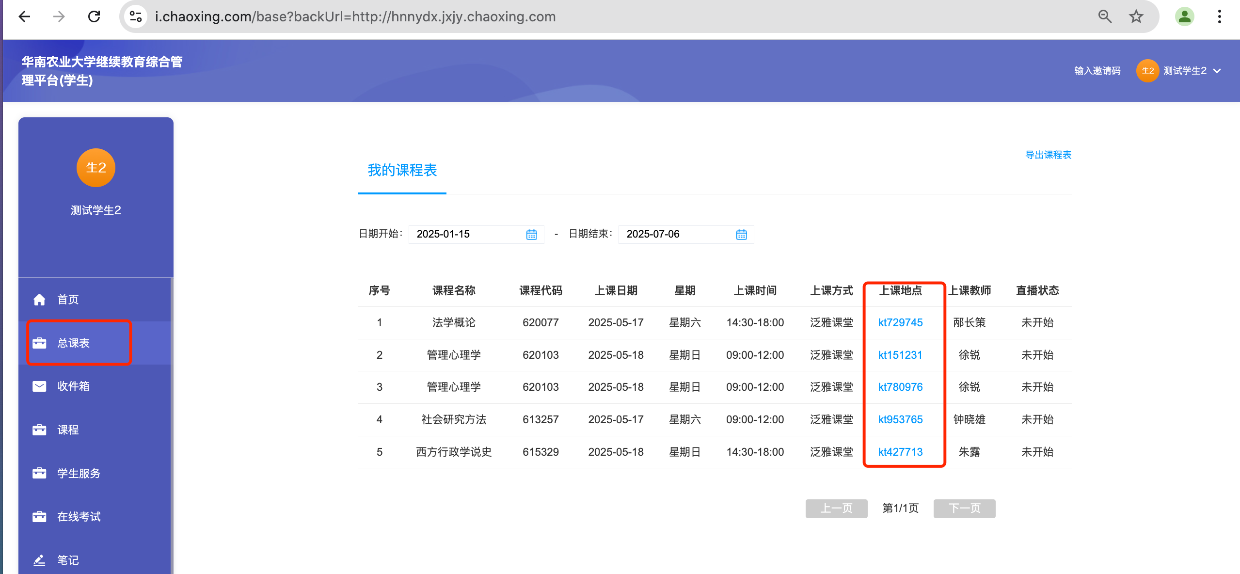

【直播回放】

（1）可以在课表处，找到上课日期对应的课程，点击进入查看回放
（2）可以在课程章节后面，点击相应的日期章节，进入查看回放

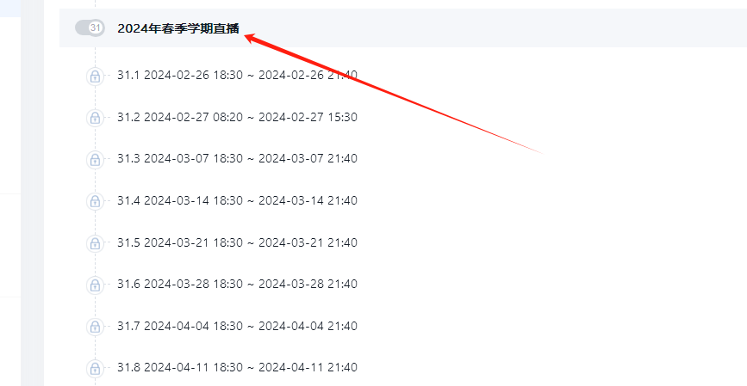

下载学习通客户端

下载学习通客户端进入【泛雅课堂】
下载地址： https://app.xuexitong.com
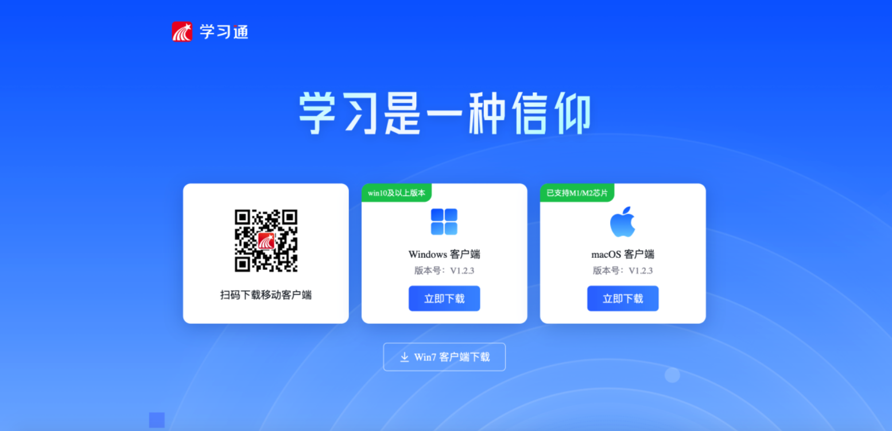
打开并登录客户端，点击【其他方式登录】
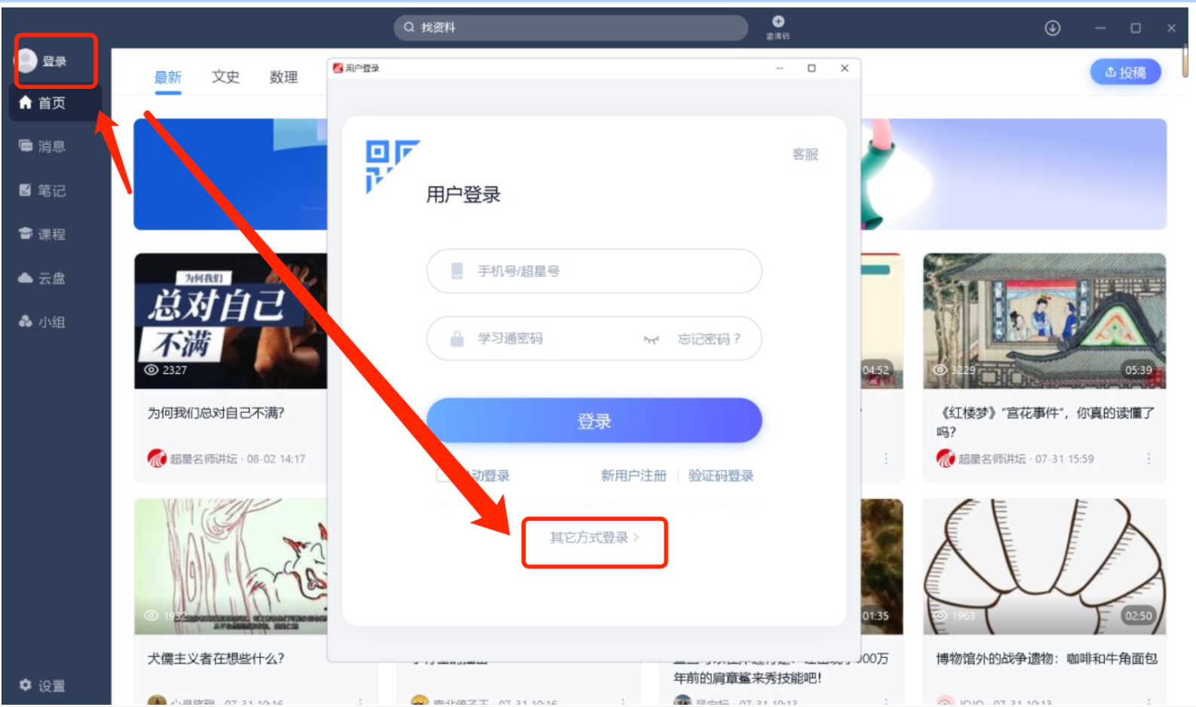
输入单位名称：“华南农业大学继续教育综合管理平台”或单位代码“327743”，选择单位。
输入账号 密码登录
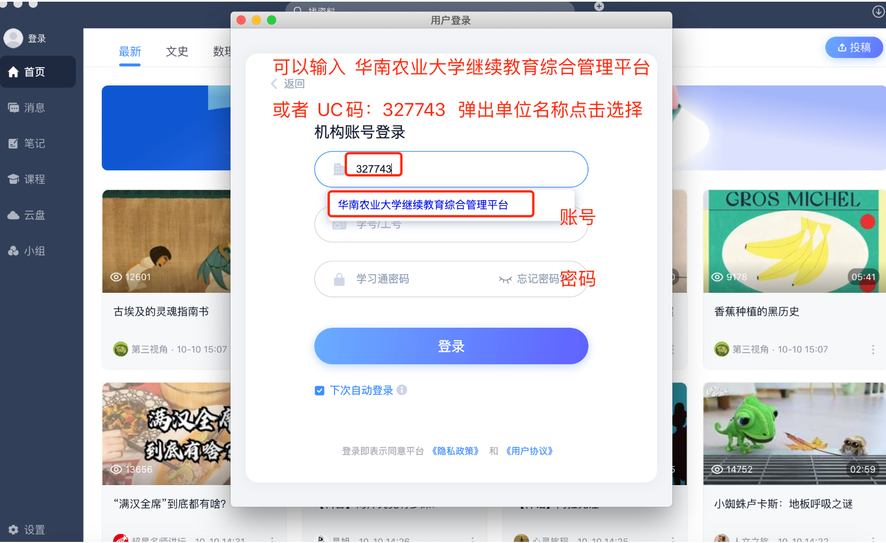
登录后，点击顶部中间的【首页】选择【华南农业大学继续教育综合管理平台】
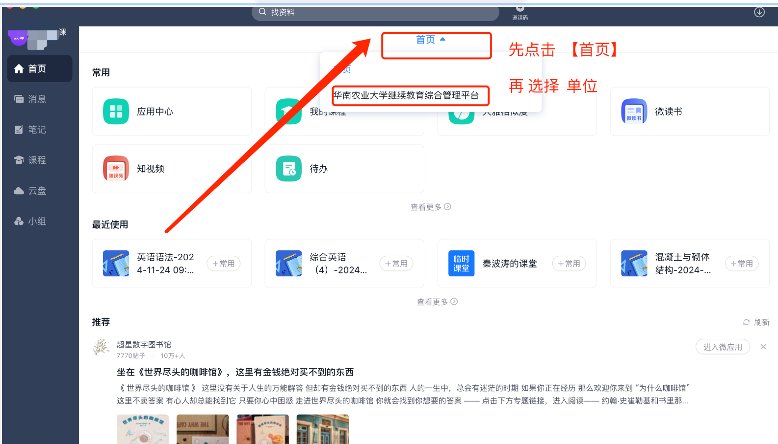
查看【学生端】的【直播课表】，选择相对应的日期的课程进入课堂上课。

二、移动端

1.学习通APP下载
扫描下方二维码或在手机应用市场搜索“学习通”，下载“学习通”。
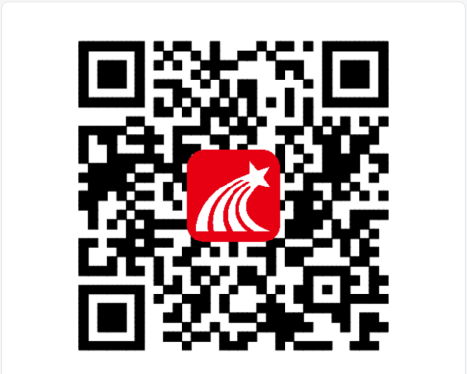

学习通登录

2.1 学生未注册过学习通账号
（1）登录页面选择【新用户注册】
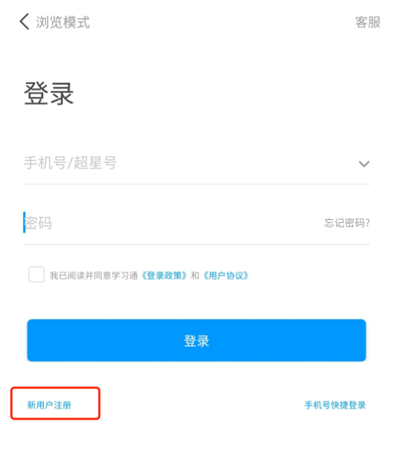

（2）验证手机号设置完密码后进入下一步
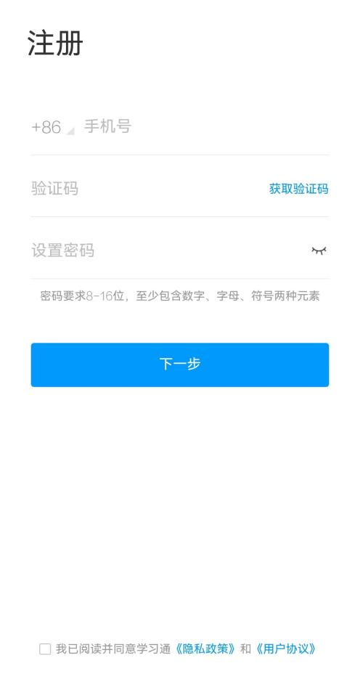
（3）输入单位名称【华南农业大学继续教育综合管理平台】（或fid：327743）
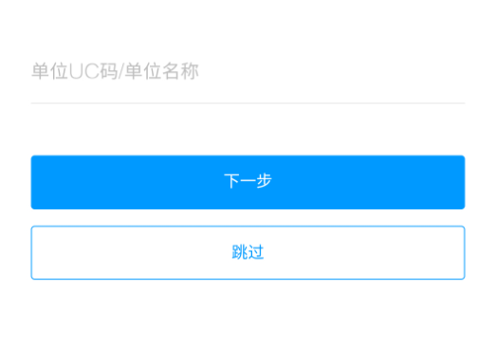
（4）输入单位名称【华南农业大学继续教育综合管理平台】、学号、姓名，完成绑定
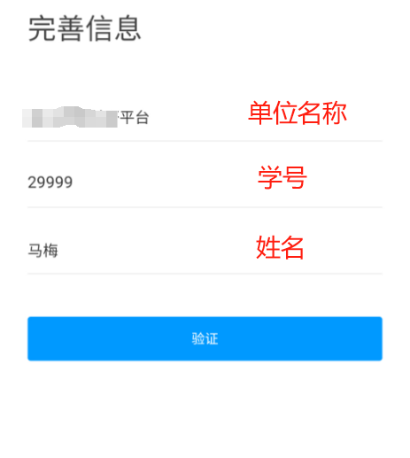
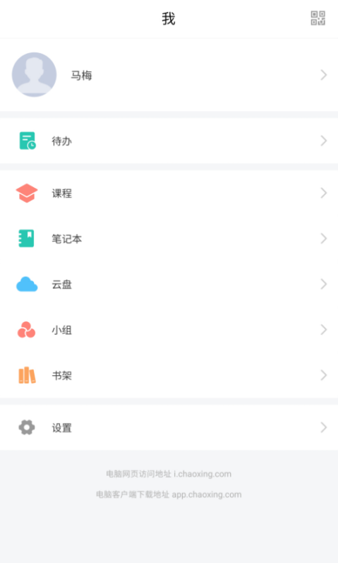
2.2学生已注册过学习通账号
（1）登录学习通后，点击右下角“我”，然后点击自己的头像
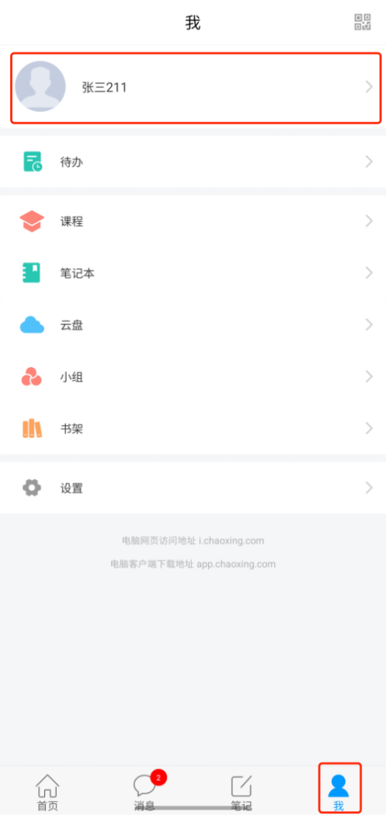

（2）点击“绑定单位”，进入绑定页面
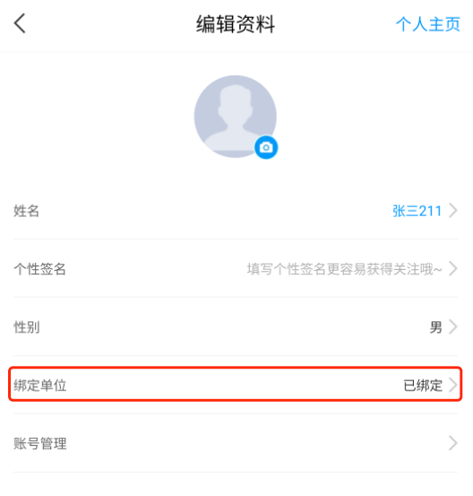
（3）点击下方“添加单位”
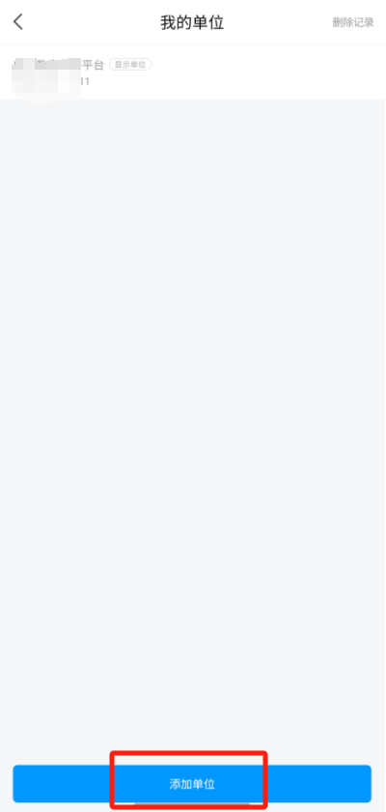

（4）输入单位名称【华南农业大学继续教育综合管理平台】（或fid：327743）
（5）输入【学生学号】后完成绑定
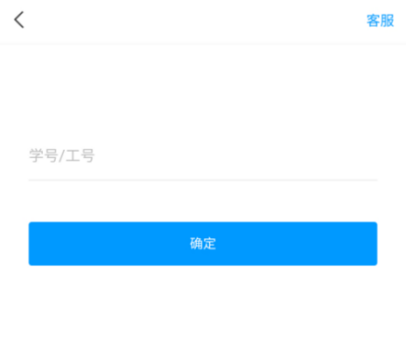

课程学习
- 登录成功之后，点击上方“首页”，切换至“华南农业大学继续教育综合管理平台”
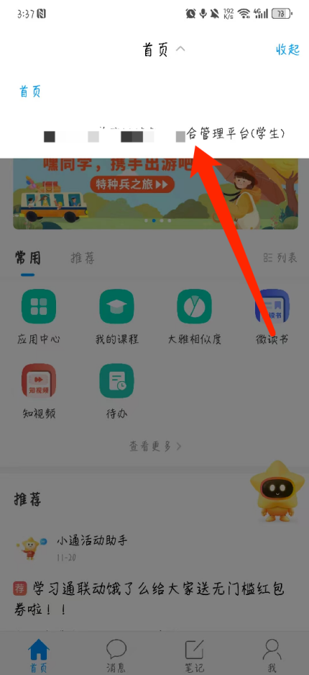
（2）在跳转的页面中，点击“我的课程”
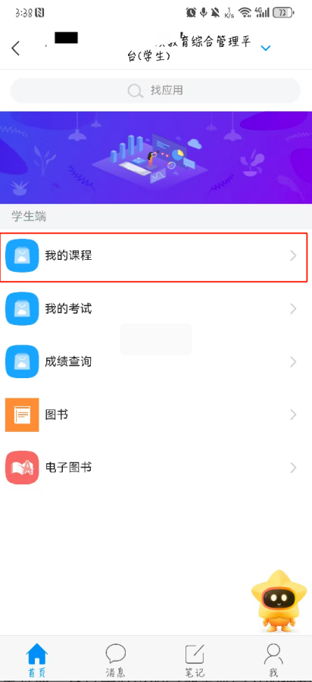
（3）进入课程列表页面，会显示对应的学期需要学习的课程
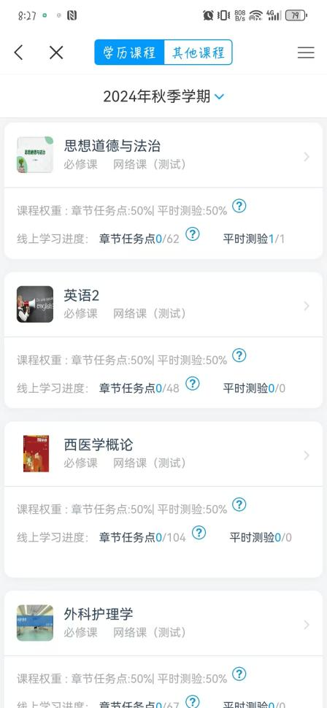
（4）点击需要学习的课程，就会进入到课程章节页面
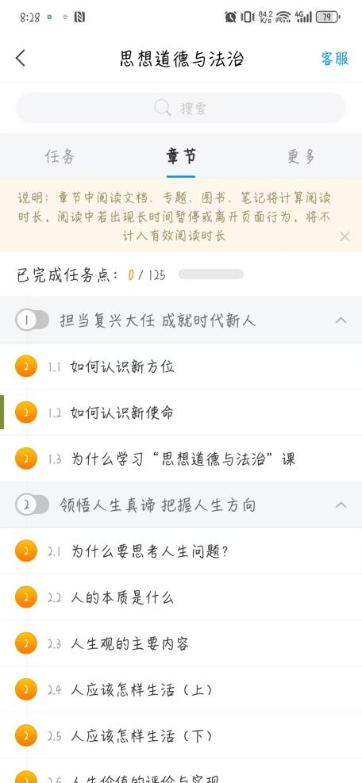
（5）点击对应的章节任务点就能够开始学习
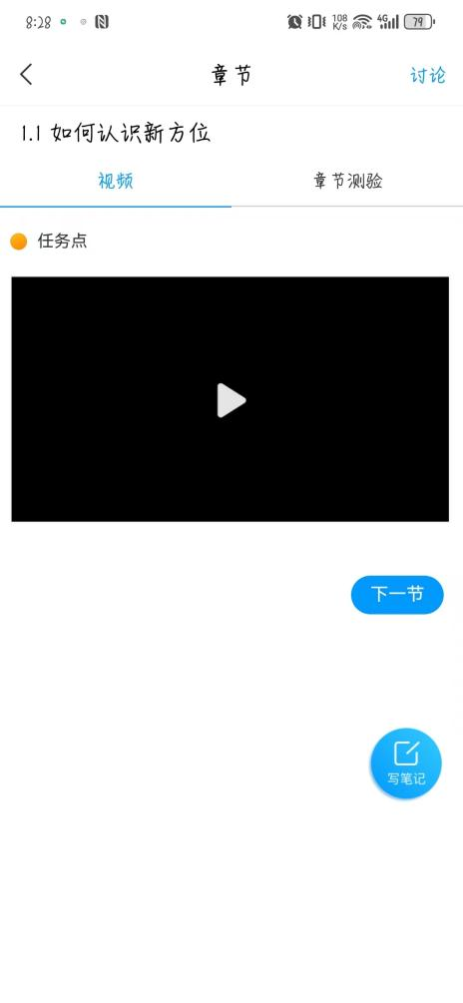

4.考试
- 点击上方“首页”，切换至“华南农业大学继续教育综合管理平台”
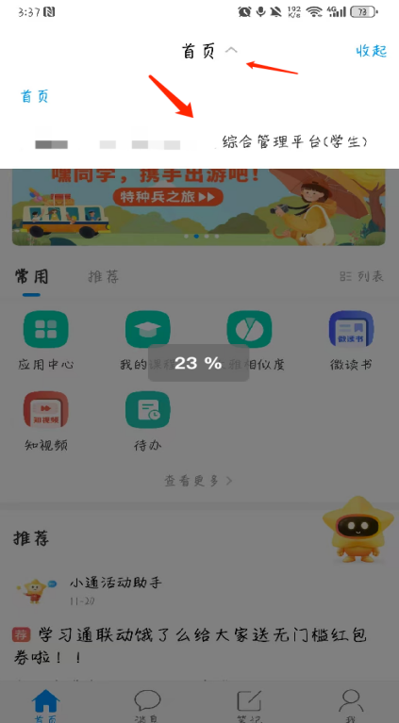
- 跳转的页面中，点击“我的考试”
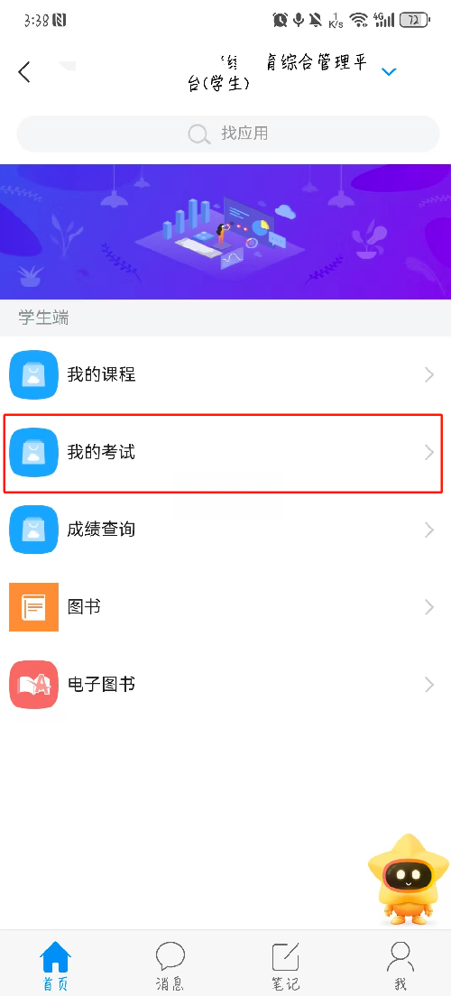
- 选择要考试的试卷，点击试卷，跳转至考试详情的页面，在此页面阅读同意考试说明后，直接点击开始考试即可进入考试。
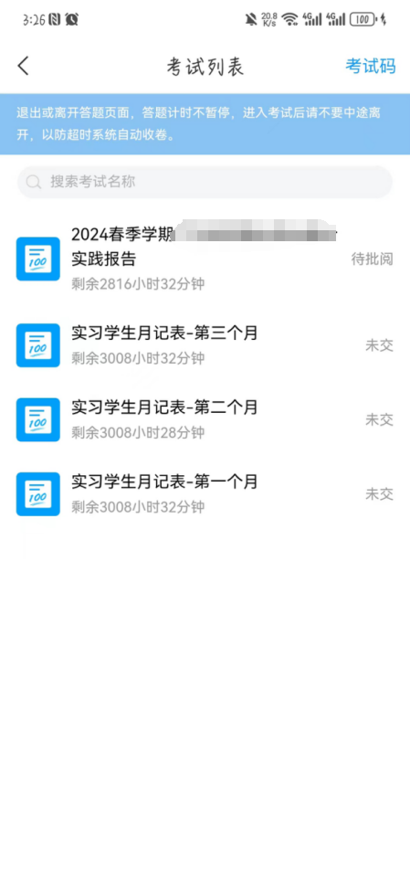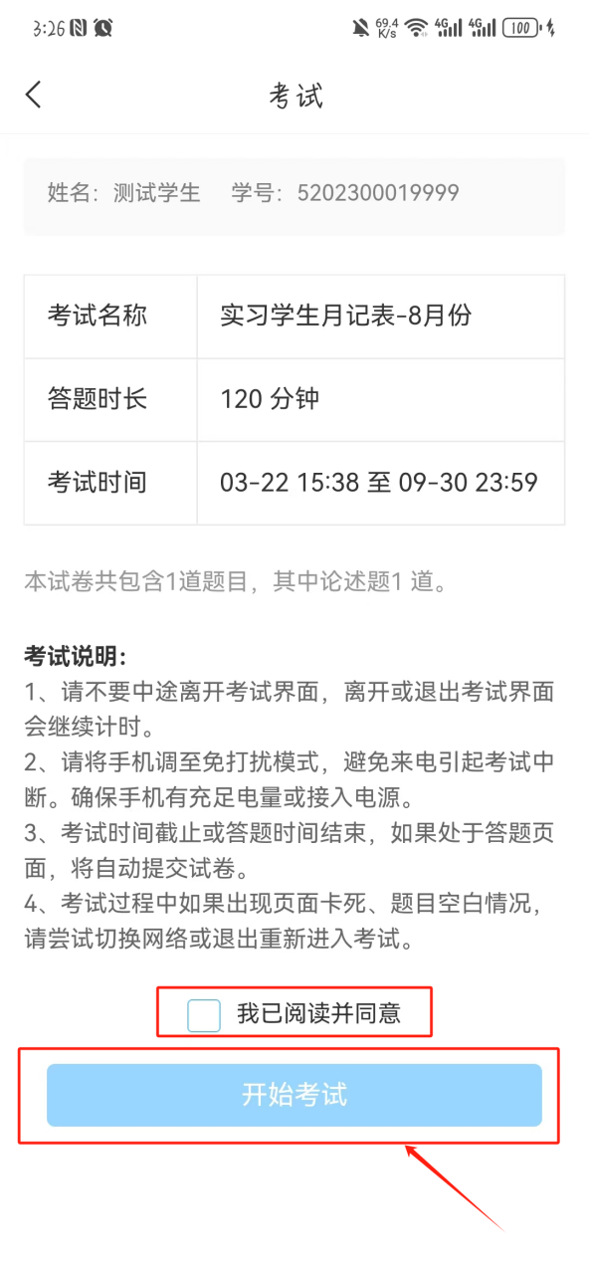

（4）进入考试页面后，即可开始作答，点击下一步能够跳转至下一题目进行作答，所有题目都作答完成，并确认后，点击交卷，就可以完成考试。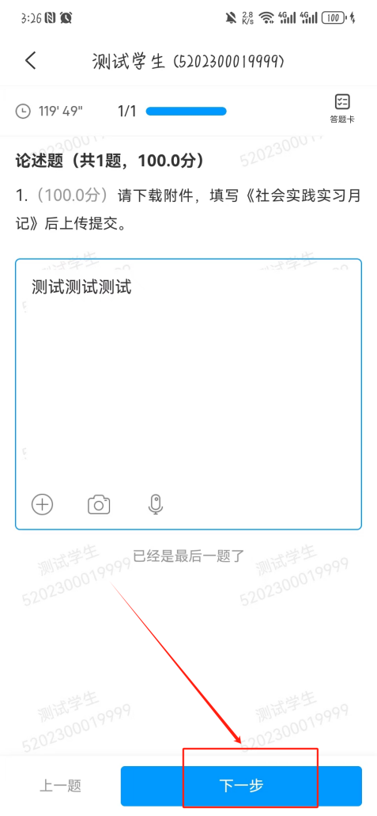 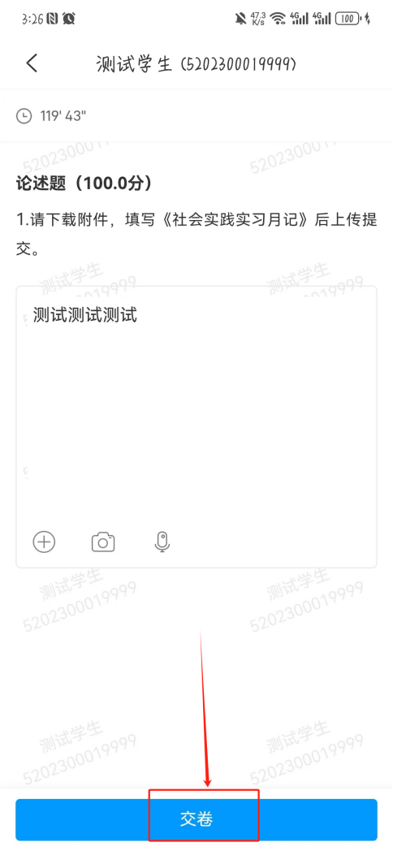

（5）交卷后，会提示学生交卷成功，学生可以回到考试列表查看考试状态，如果有需要批阅的题目，状态会显示为待批阅，没有的话就会是已完成的状态。
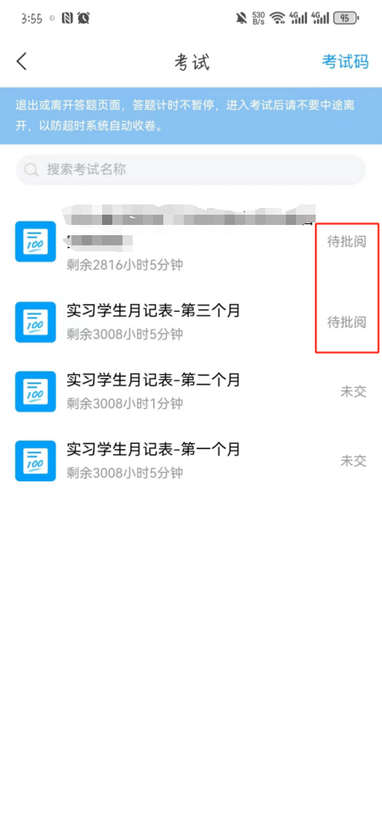

5.直播
5.1点击课表-按照日期时间点击上课课程-点击上课地点-进入课堂学习
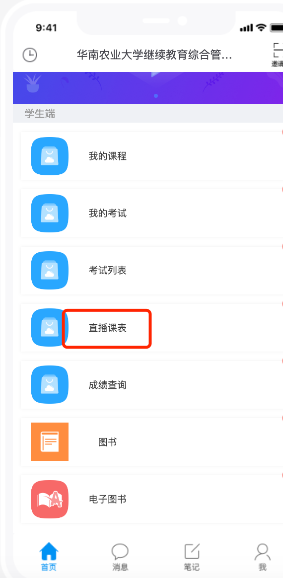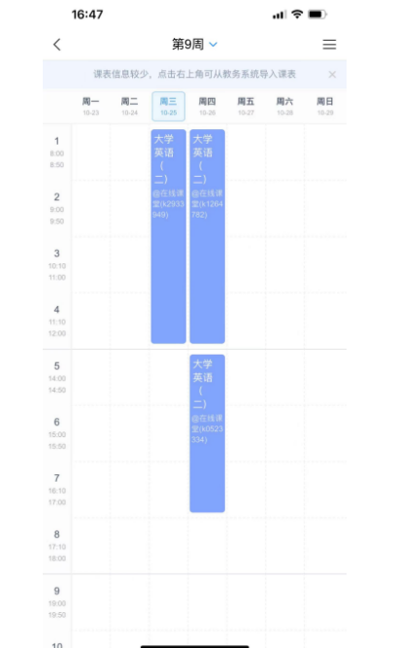

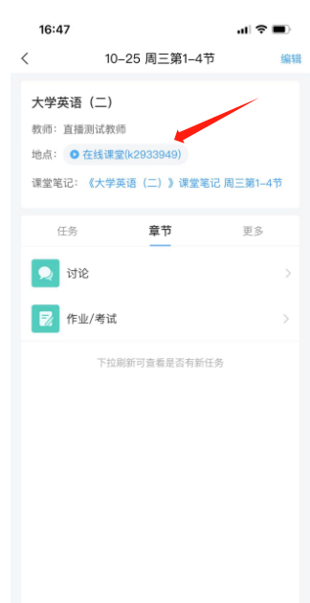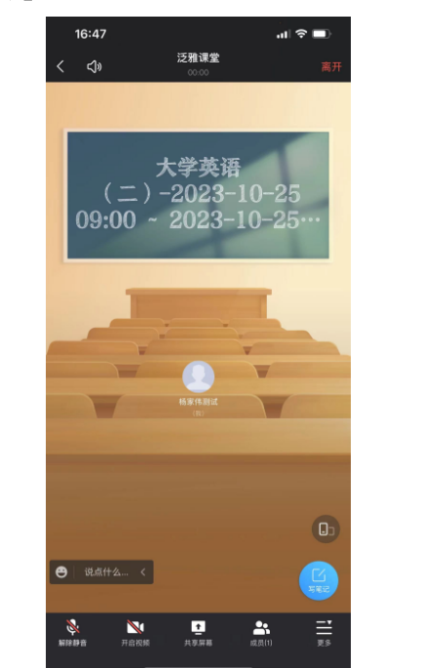

方法2：学习通的首页，右上角，输入邀请码（课堂码）进入课堂学习。
